**МИНИCTEPCTBO НАУКИ И ВЫСШЕГО ОБРАЗОВАНИЯ РОССИЙСКОЙ ФЕДЕРАЦИИ**

**Федеральное государственное автономное**

**образовательное учреждение высшего образования**

**«СЕВЕРО-КАВКАЗСКИЙ ФЕДЕРАЛЬНЫЙ УНИВЕРСИТЕТ»**

**Кафедра инфокоммуникаций**

**Языки программирования**

**Отчет по лабораторной работе №5**

Функции с

переменным числом параметров в

Python

|  |
| --- |
| Выполнила студентка группы  ИТС-б-о-20-1 |
| Серикова М.П. « »_________20__г. |
| Подпись студента___________ |
| Работа защищена « »____________20__г. |
| Проверил доцент  Кафедры инфокоммуникаций, старший преподаватель  Воронкин Р.А.  _______________________________  (подпись) |

Ставрополь 2021

**Цель работы:** приобретение навыков по работе с функциями с переменным числом параметров при написании программ с помощью языка программирования Python версии 3.x.

**Порядок выполнения работы:**

Ссылка на репозиторий:

1. Создала публичный репозиторий LabLP-5.
2. Проработала пример: разработать функцию для определения медианы значений аргументов функции. Если функции передается пустой список аргументов, то она должна возвращать значение None.

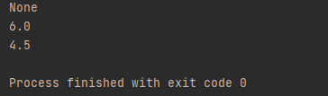

Рисунок 1. Пример из методического указания

1. Решила задание: написать функцию, вычисляющую среднее геометрическое своих аргументов.

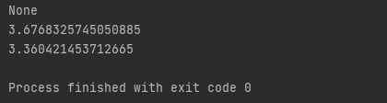

Рисунок 2. Задание из методического указания

1. Решила задание: написать функцию, вычисляющую среднее гармоническое своих аргументов.

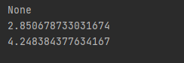

Рисунок 3. Задание из методического указания

1. Решила индивидуальное задание: Сумму аргументов, расположенных после последнего аргумента, равного нулю.



Рисунок 4. Индивидуальная задача №13 из методического указания

**Вывод:** в ходе лабораторной работы были приобретены навыки по работе с функциями с переменным числом параметров при написании программ с помощью языка программирования Python версии 3.x.